Rendu Workshop Améliorer sa performance dans le temps

Bismuth, Groupe B

Schéma :

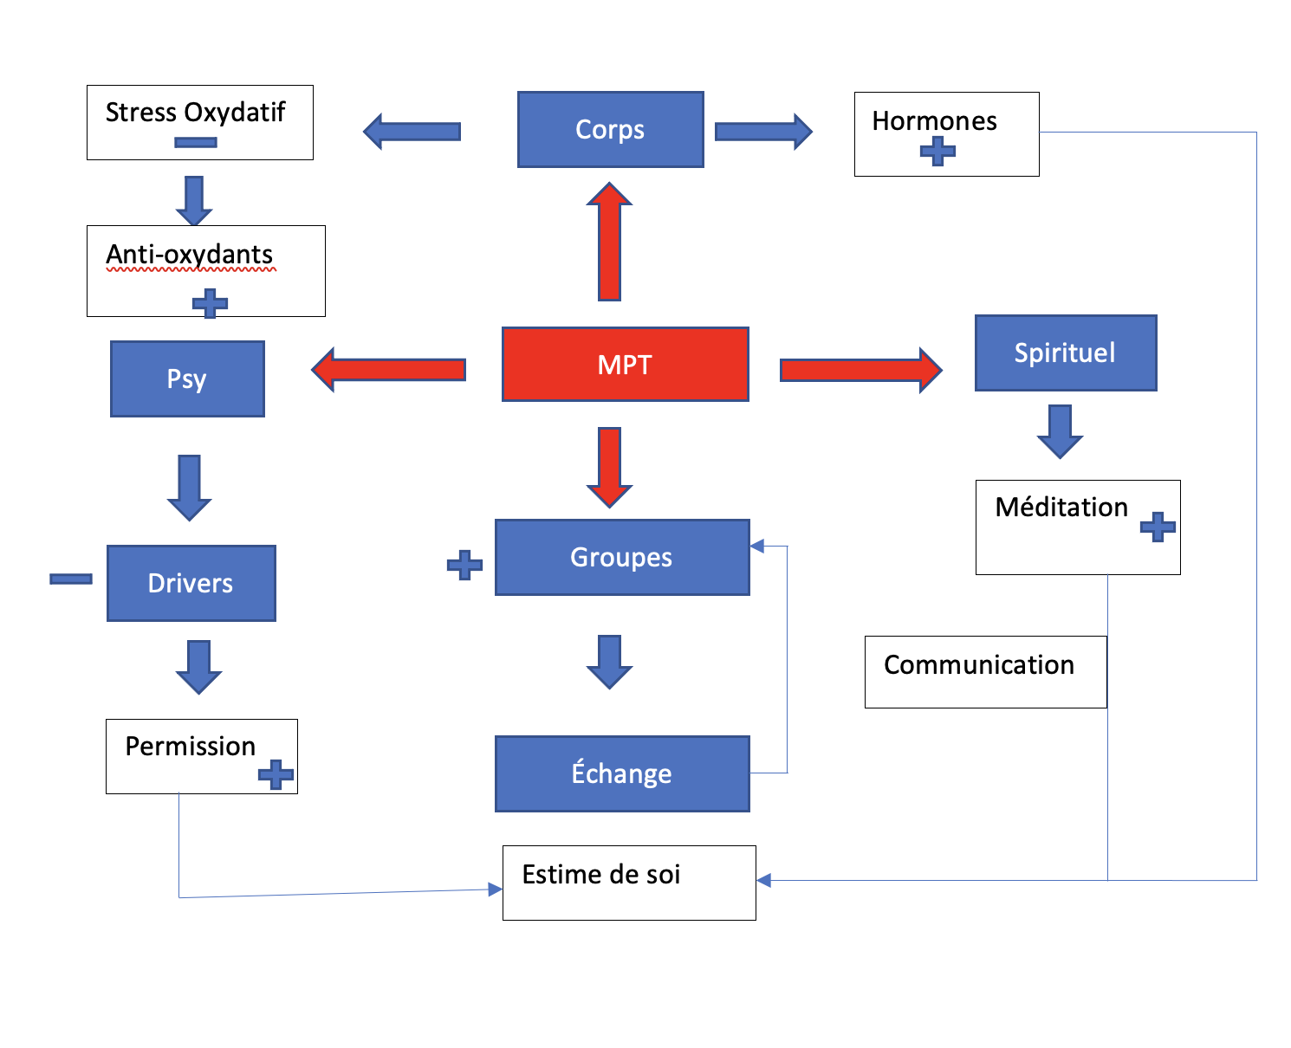

Réponses :

Question A :

1 – Il s’agit de la couleur bleue

2 – Son comportement permet de prouver facilement qu’il s’agit d’un bleu : En effet, le fait qu’il ne se lève pas pour saluer la personne, qu’il ne pose que peu de questions, et qu’il suit le protocole en regardant le CV puis en demandant de le détailler, montre une personne réservée, qui donne une impression sérieuse, et qui apprécie l’ordre et la structure du déroulement d’un entretien. Il est présent seulement pour l’entretien.

Il ne dicte pas l’entretien comme un rouge, ne pose pas beaucoup de questions comme un vert, et n’agit pas avec enthousiasme comme un jaune.

3 - Il faut être

Direct

Songeur

Contrôlé

Parler avec peu de modulations

Question B :

1 - Il s’agit d’une bi-couleur rouge et jaune

2 – Son comportement montre une couleur rouge : Le fait qu’il assomme de questions en laissant peu de temps de réponses, montre qu’il souhaite dicter les sujets et contrôler l’entretien. Il parle avec puissance et regarde dans les yeux avec insistance, il se présente clairement de façon déterminée et dominante mais non désagréable.

D’autres aspects montrent une couleur jaune : Il accueille chaleureusement, demande si la personne souhaite un café, et se balance sur sa chaise : Il est dynamique, chaleureux, saute d’un sujet à l’autre en enchainant questions pros et questions perso

3 – Il faut

Être direct

Sûr de soi

Clair et puissant

Parler haut et bas

Modulé

Aimable et vivant

Enthousiaste